МІНІСТЕРСТВО ОСВІТИ І НАУКИ УКРАЇНИ
Промислово-економічний коледж
Національного авіаційного університету

ЗВІТ

З лабораторної роботи № 6
з дисципліни: “ЕОМ та мікропроцесорні системи ”
Тема: “ Обчислення значень стандартних функцій з використанням бібліотек стандартних підпрограм ”
Варіант 20

Виконав студент: Перевірив викладач:
гр. 314- ПОМ: Чорний Ю. І.
Мельник О. В.

Київ 2006
Ціль роботи:
вивчити прийоми звертання до системних підпрограм із заданими специфікаціями аргументів, одержати навички в експлуатації бібліотечних підпрограм, а також ознайомитися з елементарними операціями співпроцесора і їх використанням у програмах мовою Ассемблер.

Контрольні питання:
1. Які програмно доступні ресурси входять до складу математичного співпроцесора?
2. Які формати даних використовує співпроцесор при взаємодії з пам'яттю і при внутрішньому збереженні даних?
3. Що відбувається зі стеком співпроцесора під час виконання команд пересилань і перетворень?
4. Які шляхи передачі даних у підпрограми можна використовувати у мові Асемблер?

Відповіді на контрольні запитання:
1. Які програмно доступні ресурси входять до складу математичного співпроцесора?
Для програмування найпростіших операцій співпроцесора важливо знати, що він містить вісьмох 80-бітових регістрів, що зберігають дані з плаваючою крапкою. Ці регістри для програміста доступні через номер, що задається відповідно поточної вершини стека регістрів.
2. Які формати даних використовує співпроцесор при взаємодії з пам'яттю і при внутрішньому збереженні даних?
Основна команда fld пересилає дані як з регістрів із плаваючою крапкою, що задаються у формі st[і], де і - номер необхідного регістра відповідно верхівки стека, так і з будь-якої області головної пам'яті і задається за форматом:
[мітка:] fld операнд-джерело
Команди fild і fbld задаються програмістом для перетворення цілочисельних даних у форму з плаваючою крапкою, при завантаженні чотирьох-, восьми- і десятибайтних даних у співпроцесор з пам'яті. Буква і задає цілочисельні двійкові дані, буква b - десятибайтні двійково-десяткові дані в bсd-коді.
3. Що відбувається зі стеком співпроцесора під час виконання команд пересилань і перетворень?
Команди витягу зі стека і перетворень даних: fstp, fistp,fbstp після перетворення даних звільняють відповідний регістр стека і зміщують покажчик стека. Команда fxch задає обмін регістра верхівки стека st[0] з регістром, що заданий в операнді. Група безоперандних команд використовується для завантаження розповсюджених констант у верхівку стека fldz - 0, fld1 - 1, fldpi - п, fldlg2 - lg 2, fldln2 - ln 2, fldl2t - log2 10, fld12e - log2 e.
4. Які шляхи передачі даних у підпрограми можна використовувати у мові Асемблер?
Аргументи стандартних математичних функцій мови передаються в підпрограму через верхівку стека процесора у вигляді числа з плаваючою крапкою у форматі довгого речового представлення (float double), для чого у послідовності, що викликається, для одномісної функції можна використовувати наступні команди, включаючи команди співпроцесора:
fld x; Завантаження аргументу в стек співпроцесора
sub sp,8; Підготовка місця в стеці головного процесора
mov bp,sp; Підготовка покажчика
fstp qword ptr[bp] ; Пересилання аргументу в стек із співпроцесора
call; Ім'я вхідної точки функції в бібліотечному модулі
add sp,8; Звільнення стека

Завдання:
1. Скласти циклічну програму для обчислення 10 послідовних значень результату обчислення заданої функції F(x) і її складових з наступним виводом її значень і значень її складових у таблицю пронумерованих значень аргументу х і результатів. Початкове значення і крок зміни аргументу вибираються пропорційними останнім цифрам номера залікової книжки відповідно до виду функції.
2. У режимі налагодження відобразити результати обчислення математичних функцій у шістнадцятковій формі і пояснити отримане числове представлення.
3. Перевірити правильність і оцінити точність обчислення функції відповідно до математичних таблиць, порівнявши їх з результатами, отриманими на калькуляторі.

Номер варіанта | Окремі функції | Загальна функція F(x)
1 | sin(x) cos(x) | sin(x) + cos(x)
2 | arcsin( x) arccos( x) | arcsin( x) - arccos( x)
3 | ch(x) lg(x) | ch(x) * lg(x)
4 | exp( x) ln( x) | exp(x) / ln(x)
5 | exp(x) th(x) | exp(x) * th(x)
6 | cos(x) lg(x) | cos(x) + lg(x)
7 | tg(x) th(х) | tg(x) + th(x)
8 | arctg(x) sh( x) | arctg(x) * sh( x)
9 | sh(x) sin(x) | sh(x) + sin(x)
10 | ln(x) arooos(x) | ln(x) / arccos(x)
11 | tg(x) arcsin(x) | tg(x) + arcsin(x)
12 | ch(x) arctg(x) | ch(x) - arctg(x)

Розв`язок:
Далі навожу код програми, програму у дії можна подивитися на рисунку 1.
Текст програми:
#include <stdio.h>
#include <conio.h>
#include <math.h>
void main()
{
double Start, Step;
clrscr();
printf("‚ўҐ¤iвм ®¬Ґа, § пЄ®Ј® Ї®зҐ¬® а®§а ег®Є: \n");
scanf("%lf", &Start);
printf("‚ўҐ¤iвм Єа®Є ¤«п а®§а егЄiў: \n");
scanf("%lf", &Step);
printf("\n");
for(int i=0; i<10; i++)
{
printf("atan = %lf sinh = %lf atan * sinh = %lf\n",
atan(Start), sinh(Start), atan(Start) * sinh(Start));
Start+=Step;
}
getch();
}
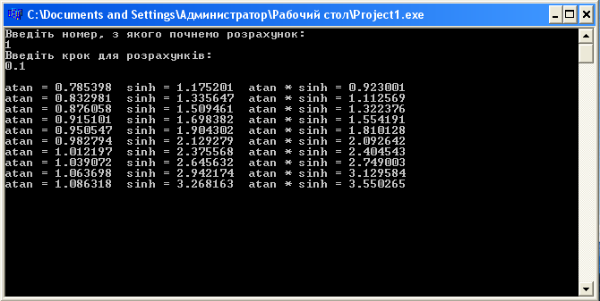
Рисунок 1 – Програма у дії
Апаратне забезпечення:
ПЕОМ конфігурації: Celeron 2000 Mhz, 768 Mb RAM, 240 Gb – HDD .
Програмне забезпечення:
C++ Builder 6.0, Microsoft Windows XP Professional SP2 .
Висновки:
1) В ході лабораторно практичної роботи, я склав циклічну програму для обчислення 10 послідовних значень результату обчислень заданої функції.
2) У режимі налагодження відобразив результати обчислень математичних функцій у шістнадцятковій формі.
3) Перевірив правильність обчислень.

